多功能面板技术，便于设备维护
贝加莱发布Automation Panel 1000
贝加莱正在扩展其Automation Panel产品系列，支持从7“WVGA到24”Full HD的新系列宽屏格式。Automation Panel 1000设备安装简单，灵活方便， 纤细的设计同时支持单点或多点触控。添加PC单元将Automation Panel转换成具有可扩展处理能力且功能全面的Panel PC。
全系列产品的灵活运用
核心组件是面板本身，支持从7“WVGA到24”Full HD的各种宽屏规格。添加模块化SDL/DVI接收器使其成为操作员终端。使用SDL3数字信号传输技术，甚至可以实现在100米范围内终端和PC之间的桥接。采用标准以太网电缆连接。Panel PC具有可扩展计算能力，支持从Intel Atom到Core i7全系列电脑芯片。
方便维护
由面板、SDL / SDL3接收器和PC单元组成的这样一个模块化平台大大降低了维护成本。在升级换代的情况下，无需更换整个Panel PC。通过采用统一的接口，贝加莱为未来的PC架构建立了灵活的系统平台。因为显示器和PC组件是分开的，在对PC技术进行升级换代时，可以选择保留显示器单元。

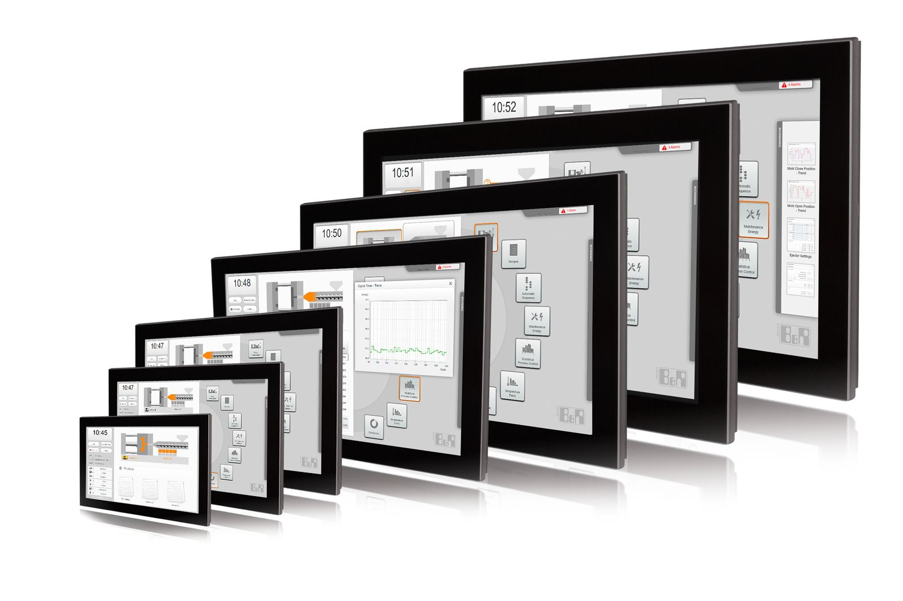
Automation Panel 1000的模块化平台，让这套独特的产品系列具有非凡的灵活性。

关于贝加莱
贝加莱是一家总部位于奥地利并在全球拥有分公司的创新型自动化企业。2017年7月，贝加莱成为ABB集团的机械自动化事业部。作为工业自动化领域的全球领导者，贝加莱将前沿技术与领先工程相结合，为几乎每个行业的客户提供面向机器与工厂自动化、运动控制、HMI和集成安全技术的完整解决方案。借助于OPC UA、POWERLINK、openSAFETY等工业物联网通信标准，以及强大的Automation Studio软件开发平台，贝加莱不断重新定义自动化工程的未来。受简化流程和超出客户预期的承诺驱动，贝加莱始终保持创新精神并处于工业自动化领域的前沿。
获取更多信息，请访问www.br-automation.com。

